2021年研究生入学考试西溪校区考点
微信订餐具体操作说明
- 参加研究生入学考试考生扫二维码关注“浙大后勤”公众号，进入相应的订餐页面
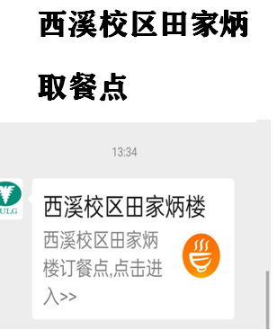
2、进入订餐页面，选择就餐餐次和就餐菜品，完成订餐。
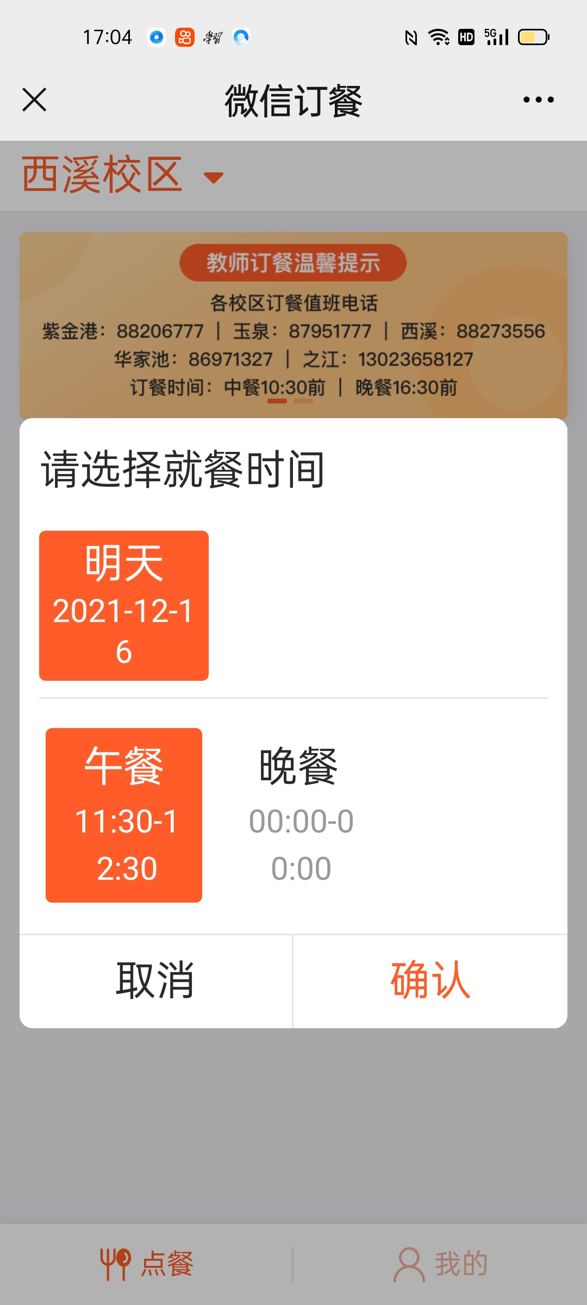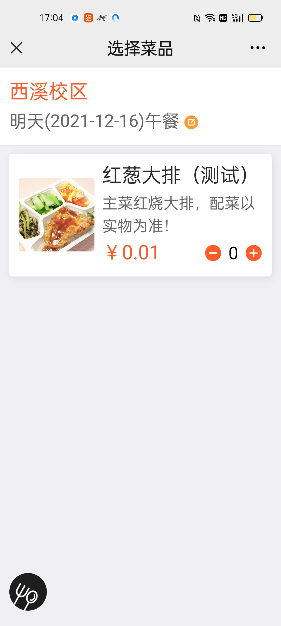
- 中餐取餐时间：12月25日中餐 11:30-12:30
4、取餐地点：西溪校区考点田家炳一楼
5、到达取餐点，进入所在的点餐页面点击【我的】，选择【我的订单】，打开【核销码】，取餐时出示给工作人员取餐并进行核销。
考生预约订餐时间要求：请在用餐日前一天15:00完成订餐，可提前两天预订。前一天15:00关闭订餐平台无法再订餐，请务必在用餐前一日15:00完成订餐。如订餐有疑问请拨打电话咨询：88273556

